|  |
| --- |
| **Municipalidad Provincial de Huaral** |

***TCOACTIVO***

**Sistema web para el proceso de cobranza**

**En la sub-gerencia de ejecutoria Coactiva**

**Documentación de la Arquitectura del Negocio**

**Versión 1.0**

**Historia de las Revisiones**

|  |  |  |  |
| --- | --- | --- | --- |
| **Fecha** | **Versión** | **Descripción** | **Autor** |
|  | 1.0 | Documentación de la Arquitectura del Negocio | Rosales Liñan Jhimi Lenin |

1. **Introducción**
   1. **Propósito**

El propósito del presente documento, es definir cómo se sigue el proceso del negocio en la sub-gerencia de ejecutoria coactiva

* 1. **Alcance**

El alcance del presente documento se limita a la descripción de los conceptos y diagramas necesarios que permitan mostrar cómo está desarrollado los procesos del negocio.

* 1. **Definiciones, Acrónimos y Abreviaciones**

No aplica

* 1. **Descripción General**

El documento describe los procesos realizados dentro de la subgerencia de ejecutoria coactiva de la municipalidad provincial de Huaral, así como el flujo de negocio, además las metas planteadas que contribuyan a la visión de la sub-gerencia.

**MODELAMIENTO DEL PROCESO DEL NEGOCIO**

* **Visión del Negocio:** Describe el “hacia dónde va” el negocio, sus objetivos, misión, metas, etc.

Para vista de la visión de negocio desarrollaremos lo siguiente:

**Tabla Visión del Negocio**

|  |  |
| --- | --- |
| VISIÓN DEL NEGOCIO | |
| VISIÓN | Brindar una atención eficiente y en tiempo real para la satisfacción de los usuarios. |
| MISIÓN | Optimizar el proceso de Cobranzas en la Sub-Gerencia de Ejecutoria Coactiva |
| OBJETIVOS | Incremento del porcentaje de recaudación por cobranza coactiva en un 10% en el último mes.  Incremento de la eficacia de la cobranza en un 10% en el último mes. |
| METAS | Mejorar el porcentaje de recaudación por cobranza coactiva.  Mejorar la eficacia de la cobranza en la sub-gerencia de ejecutoria coactiva. |

**Fuente: Elaboración Propia**

1. **Diagrama de Metas del Negocio**

**E**l diagrama muestra las metas que se desea alcanzar partiendo de la visión de la Municipalidad, seguido con los objeticos específicos.

Figura Diagrama de metas

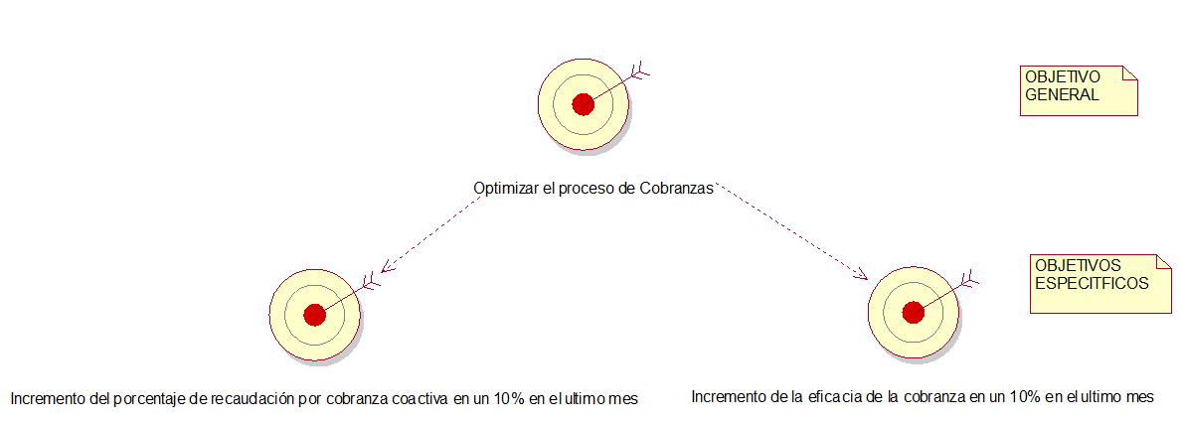

**Fuente: Elaboración Propia**

**Diagrama de Metas de Negocio**: Muestra la visión y los objetivos específicos de la Municipalidad Provincial de Huaral

**SITUACIÓN ACTUAL DEL NEGOCIO**

* **Lista de Casos de Uso de Negocio**

A continuación, se mostrará una tabla donde describe el Caso de Uso de Negocio identificado.

**Tabla N° 2: Descripción de caso de uso del negocio**

|  |  |
| --- | --- |
| CASO DE USO | DESCRIPCIÓN |
|  | Proceso que se desarrolla en la subgerencia de ejecutoria coactiva. |

**Fuente: Elaboración Propia**

* **Lista de Actores de Negocio**

A continuación, se muestra una tabla que contiene el nombre y descripción de los actores de negocio que se encuentran involucrados en el proceso de Gestión de Cobranza

**Tabla Actor de Negocio**

|  |  |  |  |  |  |
| --- | --- | --- | --- | --- | --- |
| **Fuente: Elaboración Propia** | |  |  | | --- | --- | | Actor de Negocio | Descripción | |  |  | |
| **Actores de Negocio: S**e detalla los actores de Negocio que se encuentran involucrados en el proceso. |

* **Descripción de los trabajadores de Negocio**

A continuación, se muestra una tabla que contiene el nombre y la descripción de los trabajadores de negocio que se encuentran involucrados en el proceso de Gestion de Cobranza.

**Tabla Trabajadores de Negocio**

|  |  |
| --- | --- |
| Trabajadores de Negocio | Descripción |
|  |  |
|  |  |

**Fuente: Elaboración Propia**

**Trabajadores de Negocio: S**e detalla los trabajadores de Negocio que se encuentran involucrados en el proceso.

* **Diagrama General de Caso de Uso del Negocio**

**Figura Diagrama de caso de uso del negocio**



Fuente: Elaboración Propia

* **Diagrama de Actividades de Negocio**

**Figura Diagrama de actividades de negocio**

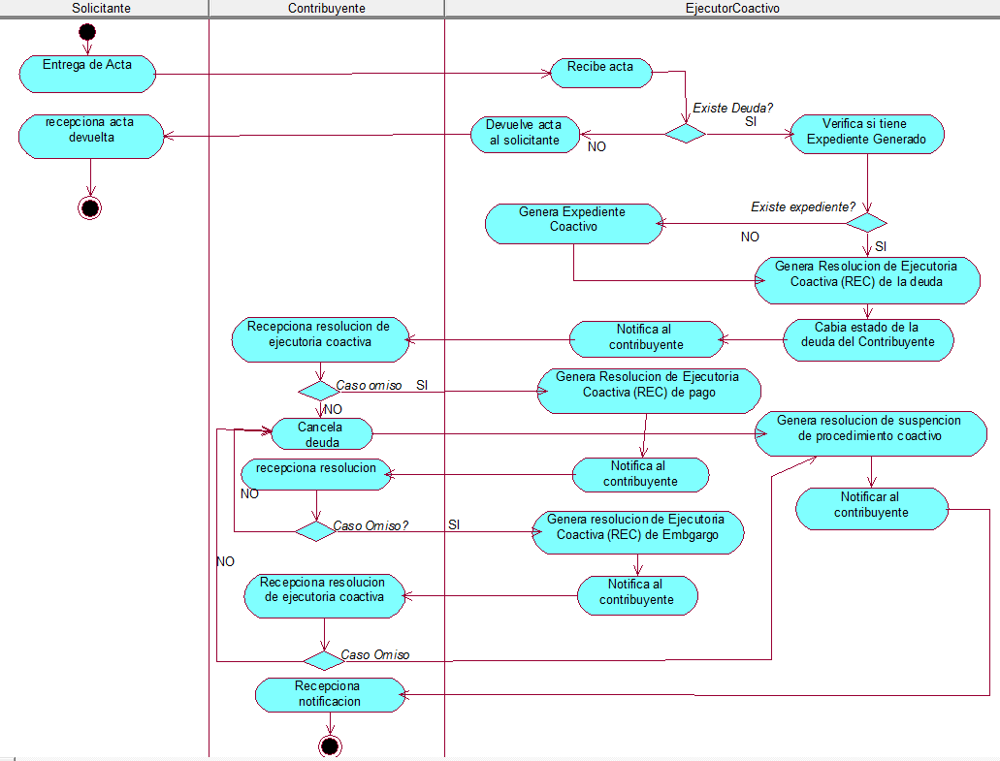

* **Entidades de Negocio**

En la siguiente tabla se mostrará las entidades de negocio con su respectivo nombre y descripción.

**Tabla Entidades de Negocio**

|  |  |
| --- | --- |
| ENTIDAD | DESCRIPCIÓN |
|  | Entidad de negocio que contiene las solicitudes de las áreas solicitantes. |
|  | Entidad de negocio que contiene los expedientes generados para el proceso coactivo |
|  | Entidad de negocio que contiene el estado de cuenta, o la deuda de los contribuyentes. |
|  | Entidad de negocio que contiene las resoluciones generadas para el proceso coactivo. |
|  | Entidad de negocio que contiene la suspensión del proceso coactivo si es que la deuda fue cancelada. |
|  | Entidad de negocio que contiene el memorándum de devolución donde indica por qué se devuelve el acta al área solicitante. |

* **Especificaciones del caso de uso de negocio**

A continuación, se mostrará una tabla que contiene la especificación del caso de uso del negocio del proceso gestión de cobranza.

**Especificación - Gestión de Cobranza**

|  |  |  |  |
| --- | --- | --- | --- |
| **Nombre** | **CU01. Gestión de Cobranza** | | |
| **Creado por** | Jhimi Rosales | **Última Actualización por** | Jhimi Rosales |
| **Actores:** | Contribuyente | | |
| **Objetivo:** | Incremento del porcentaje de recaudación por cobranza coactiva en un 10% en el último mes.  Incremento de la eficacia de la cobranza en un 10% en el último mes. | | |
| **Descripción:** | Caso de uso del negocio cuya función es gestionar la cobranza en la sub-gerencia de ejecutoria coactiva, desde que las áreas solicitantes envían al área de ejecutoria coactiva el acta para iniciar un proceso coactivo a un determinado contribuyente, en el cual también se le notifica o informa al contribuyente de dicho proceso, hasta que el contribuyente realiza el pago de la deuda generada y/o emitida en el proceso. | | |
| **Flujo de trabajo** | | | |
| **Flujo Básico** | 1. El proceso Inicia cuando las áreas solicitantes (Fiscalización tributaria, Registro tributario) entregan las actas al área de coactivo. 2. El ejecutor de coactivo recibe el acta. 3. El ejecutor coactivo verifica si el contribuyente tiene deuda exigible. 4. Si no tiene deuda devuelve el acta al solicitante. 5. Si existe deuda, el ejecutor Coactivo verifica si tiene expediente Generado anteriormente. 6. Si no existe un expediente generado, el ejecutor coactivo genera el expediente de Ejecutoria Coactiva. 7. El Ejecutor Coactivo Genera Resolución de ejecutoria coactiva (REC) de la deuda. 8. El ejecutor coactivo cambia el estado de la deuda del contribuyente a estado “En Proceso Coactivo” 9. Se notifica al contribuyente 10. El contribuyente recibe la notificación de ejecutoria Coactiva. 11. Si el contribuyente hace caso omiso a la notificación, el ejecutor coactivo genera la resolución de ejecutoria coactiva (REC) de pago, donde se le indica que de no pagar se procederá con la retención de cuentas bancarias. 12. Se notifica al contribuyente 13. El contribuyente recibe la notificación de Ejecutoria coactiva (REC) de pago. 14. Si el contribuyente hace caso omiso a la notificación, el ejecutor coactivo genera la resolución de Ejecutoria Coactiva (REC) de Embargo, donde se le indica al contribuyente de no cancelar la deuda se procederá con el embargo. 15. Se notifica al contribuyente 16. El contribuyente recibe la notificación de ejecutoria coactiva (REC) de embargo. 17. El contribuyente cancela la deuda pendiente. 18. El ejecutor coactivo Genera La resolución de Suspensión de Procedimiento coactivo. 19. Se notifica al contribuyente 20. El proceso concluye cuando el contribuyente recibe la Resolución de Suspensión de Procedimiento Coactivo. | | |
| **Flujo alternativo:** | **FA1: 4**: Si No tiene deuda exigible el acta es devuelta al área solicitante, el área recepciona el acta devuelta y termina el proceso.  **FA2: 5:** Si ya existe un expediente coactivo generado anteriormente para el contribuyente se pasa al punto 7.  **FA3: 11:** Si el contribuyente cancela la deuda pendiente se procede al paso 18.  **FA4: 14:** Si el contribuyente Cancela la deuda pendiente se procede al paso 18. | | |
|  |  | | |

**Fuente: Elaboración Propia**

**Realización de los Casos de Uso del Negocio**

* + - **Realización de casos de uso del Negocio 1:** Gestión de cobranza.



**RN_Gestion de Cobranza**

**Diagrama de Clases**

**Figura N° 20: Diagrama de clases de RN_Gestion de Cobranza**

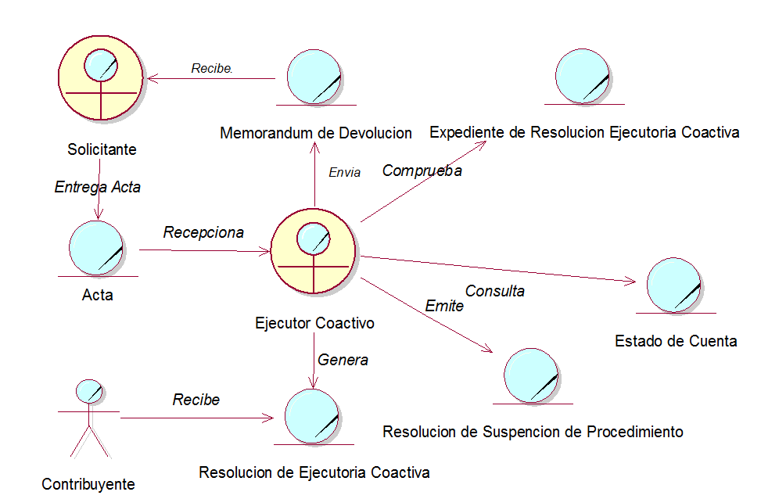

Fuente: Elaboración propia

**REQUERIMIENTOS DEL SISTEMA**

1. **Requerimientos Funcionales**

Los requerimientos funcionales del sistema se describirán en la siguiente tabla, donde se encuentra la respectiva descripción del requerimiento y su prioridad.

**Tabla Valores de Prioridad**

|  |  |
| --- | --- |
| PRIORIDAD | RANGO |
| ALTA | 7-10 |
| MEDIA | 4-6 |
| BAJA | 1-3 |

**Fuente: Elaboración Propia**

**Tabla Requerimientos Funcionales**

|  |  |  |
| --- | --- | --- |
| CÓDIGO | REQUERIMIENTO FUNCIONAL | PRIORIDAD |
| RF01 | El sistema debe contar con una pantalla de inicio para el acceso de los usuarios. | 4 |
| RF02 | El sistema debe permitir listar los expedientes generados | 6 |
| RF03 | El sistema debe permitir registrar nuevo expediente | 8 |
| RF04 | El sistema debe permitir derivar a otro usuario el expediente generado. | 7 |
| RF05 | El sistema debe permitir derivar a otra área el expediente generado. | 5 |
| RF06 | El sistema debe permitir visualizar la ruta del expediente | 4 |
| RF07 | El sistema debe permitir Imprimir la ruta del expediente | 2 |
| RF08 | El sistema debe permitir Adjuntar documentos al expediente. | 7 |
| RF09 | El sistema permitirá visualizar documentos adjuntos al expediente generado. | 4 |
| RF10 | El Sistema debe permitir Registrar Auxiliar Coactivo. | 6 |
| RF11 | El sistema debe permitir Mantener Auxiliar coactivo. | 4 |
| RF12 | El sistema debe permitir Registrar las costas procesales | 6 |
| RF13 | El sistema debe permitir Mantener las costas procesales | 4 |
| RF14 | El sistema debe permitir Imprimir las costas Procesales. | 8 |
| RF15 | El sistema debe permitir Asignar valores al expediente generado. | 7 |
| RF16 | El sistema debe permitir mostrar el estado de los expedientes | 4 |
| RF17 | El sistema debe permitir listar los documentos emitidos en el expediente coactivo. | 4 |
| RF18 | EL sistema debe permitir ver el estado de cuenta del Contribuyente | 7 |
| RF19 | El sistema debe permitir generar reportes. | 5 |

**Fuente: Elaboración Propia**

1. **Requerimientos No Funcionales**

Los requerimientos no funcionales son aquellos que no se reflejan de manera significativa en el sistema, pero no dejan de ser fundamentales para la realización del sistema. A continuación, en la siguiente tabla se describirá los requerimientos no funcionales:

**Tabla N° 24: Requerimientos No Funcionales**

|  |  |  |  |  |
| --- | --- | --- | --- | --- |
| CÓDIGO | TIPO | SUBTIPO | DEFINICIÓN | DESCRIPCIÓN |
| RNF1 | **USABILIDAD** | **Accesibilidad** | Facilidad de acceso y uso para el usuario. | El sistema debe mostrar ser comprensible y sencillo. |
| **Ergonomía** | Facilidad en el uso y aprendizaje. | El uso del sistema debe ser claro y agradable para cliente. |
| RNF2 | **FIABILIDAD** | **Seguridad** | Cualquier amenaza de datos, sistema o usuarios que se vean envuelto al sistema. | El sistema cuenta con una contraseña para poder acceder al sistema. |
| RNF3 | **RENDIMIENTO** | **Capacidad** | Número de usuarios con acceso al sistema. | Empleados de la sub-gerencia de ejecutoria Coactiva de la Municipalidad de Huaral. |
| RNF4 | **SOPORTABILIDAD** | **Mantenibilidad** | Facilidad de localizar errores y solucionarlos. | El sistema debe permitir modificaciones para su mejora. |

**Fuente: Elaboración Propia**

**Otros Requerimientos No Funcionales:**

**RNF5:** El sistema debe estar desarrollado en el lenguaje de programación PHP.

**RNF6:** El sistema debe estar desarrollado en el gestor de base de datos PostgreSQL.

**RNF7:** El sistema solo estará disponible para usuarios específicos. Dependiendo del tipo de usuario se contará con distintos privilegios.

* **Relación de requerimientos funcionales y casos de usos del sistema**

En la siguiente tabla describe la relación entre los casos de uso del sistema con los requerimientos funcionales:

**Tabla Relación entre los requerimientos funcionales y los casos de uso del sistema**

|  |  |  |  |
| --- | --- | --- | --- |
| CÓDIGO | CASO DE USO DEL SISTEMA | REQUERIMIENTO FUNCIONAL | REPRESENTACIÓN |
| CU01 | Validar Acceso | **RF01** |  |
| CU02 | Listar Expediente | **RF02** |  |
| CU03 | Registrar Expediente | **RF03** |  |
| CU04 | Derivar Expediente a Usuario | **RF04** |  |
| CU05 | Derivar Expediente a Área | **RF05** |  |
| CU06 | Visualizar Ruta | **RF06, RF07** |  |
| CU07 | Adjuntar Documento | **RF08** |  |
| CU08 | Visualizar Documentos Adjuntos | **RF09** |  |
| CU09 | Registrar Auxiliar Coactivo | **RF10** |  |
| CU10 | Mantener Auxiliar Coactivo | **RF11** |  |
| CU11 | Registrar Costas Procesales | **RF12** |  |
| CU12 | Mantener Costas Procesales | **RF13, RF14** |  |
| CU13 | Calificar Valores | **RF15** |  |
| CU14 | Gestionar Expedientes | **RF15**  **,RF16** |  |
| CU15 | Generar Documento | **RF16** |  |
| CU15 | Listar Documentos Emitidos | **RF17** |  |
| CU16 | Visualizar Estado de Cuenta | **RF18** |  |

**Fuente: Elaboración Propia**

**Actores del Sistema**

En la siguiente tabla se observa la lista de actores del sistema

**Tabla Actores del Sistema**

|  |  |  |  |
| --- | --- | --- | --- |
| CÓDIGO | NOMBRE | DESCRIPCIÓN | REPRESENTACIÓN |
| AS01 | Administrador | El actor utilizará el sistema para registrar, listar y generar reportes. |  |
| AS02 | Ejecutor Coactivo | El actor utilizará al sistema para listar, generar expedientes, y emitir reportes. |  |
| AS03 | Auxiliar Coactivo | El actor utilizará el sistema para generar, listar y emitir resoluciones y reportes. |  |

**Fuente: Elaboración Propia**

* **Casos de Uso del Sistema**

**Diagrama de Caso de Uso**

Los diagramas de caso de uso describen la funcionalidad del sistema. A continuación, se describe cada caso de uso relacionado con cada funcionalidad que tiene cada actor del sistema.

En la figura, describe la relación de los casos de uso con el administrador.

**Figura Diagrama de caso de Uso del Rol Administrador**



**Fuente: Elaboración Propia**

En la figura, describe la relación entre el Ejecutor Coactivo y los casos de uso

**Figura Diagrama de caso de Uso del Rol de Ejecutor Coactivo**



**Fuente: Elaboración Propia**

En la figura, se puede observar la relación entre el Auxiliar Coactivo con los casos de uso del sistema.

**Figura Diagrama de caso de Uso del Rol Auxiliar Coactivo**



**Fuente: Elaboración Propia**

**Figura Diagrama de caso de Uso General**



* **Especificaciones de Casos de Uso del Sistema**

La tabla muestra la especificación del Caso de Uso del Sistema LOGEO, donde detalla que actores realizan el caso de uso, una breve descripción, pre condiciones, eventos de flujos básicos y alternativos y las post condiciones.

**Tabla Especificación del Caso de Uso Validar Acceso**

|  |  |
| --- | --- |
| CÓDIGO: CU01 | CASO DE USO: VALIDAR ACCESO |
| CREADO POR | Jhimi Rosales Liñan |
| ACTORES | Administrador, Ejecutor Coactivo, Auxiliar Coactivo |
| DESCRIPCIÓN | El caso de uso permite al usuario acceso y validación de usuario para el ingreso al sistema. |
| PRE CONDICIONES | El actor debe tener autorización y privilegios para acceder al menú del sistema. |
| EVENTOS DEL FLUJO BÁSICO | 1. El caso de uso inicia cuando el usuario ingresa la url en el navegador. 2. El sistema muestra una pantalla de validación de acceso, donde solicita nombre de usuario y contraseña para poder acceder al sistema. 3. El usuario ingresa su nombre de usuario y contraseña. 4. El usuario presiona el botón “Ingresar”. 5. El sistema valida que sean correctos los datos. 6. El sistema Valida la contraseña 7. Muestra la pantalla de Menú. El CU termina. |
| FLUJOS ALTERNATIVOS | 5.1.- El sistema valida que se ingrese el usuario y contraseña, en caso contrario aparecerá un mensaje “Ingrese Usuario y/o Contraseña”.   * 1. .-El sistema valida si los datos ingresados por el usuario son correctos, en caso que no sean correctos muestra el mensaje “Datos Incorrectos” |
| POST CONDICIONES | El Administrador, Auxiliar Coactivo y ejecutor Coactivo han sido validados como usuarios del sistema. |

Fuente: Elaboración Propia

La tabla muestra la especificación del Caso de Uso del Sistema, donde detalla que actores realizan el caso de uso, una breve descripción, pre condiciones, eventos de flujos básicos y alternativos y las post condiciones.

**Tabla Especificación del Caso de Uso Validar Acceso**

|  |  |
| --- | --- |
| CÓDIGO: CU02 | CASO DE USO: LISTAR EXPEDIENTE |
| CREADO POR | Jhimi Rosales Liñan |
| ACTORES | Ejecutor Coactivo, Auxiliar Coactivo |
| DESCRIPCIÓN | El caso de uso permite al usuario ver el listado de los expedientes generados. |
| PRE CONDICIONES | 1. El actor ha sido validado como usuario del sistema  2. El actor debe tener autorización y privilegios para acceder al listado de expedientes |
| EVENTOS DEL FLUJO BÁSICO | 1.- El flujo inicia cuando el usuario ingresa al menú “coactivo” y presiona el submenú “Expediente Coactivo”.  2.-El sistema busca los últimos expedientes generados  3.- El sistema muestra la interface con el listado de los últimos expedientes generados.  4.- El usuario puede buscar un expediente por el número de expediente o por un rango de fecha.  5.- el usuario presiona el botón buscar  6.- el sistema busca el o los expedientes  7.- el caso de uso termina cuando el sistema actualiza el listado con los expedientes encontrados. |
| FLUJOS ALTERNATIVOS | Ninguno. |
| POST CONDICIONES | Ninguno |

Fuente: Elaboración Propia

La tabla muestra la especificación del Caso de Uso del Sistema, donde detalla que actores realizan el caso de uso, una breve descripción, pre condiciones, eventos de flujos básicos y alternativos y las post condiciones.

**Tabla Especificación del Caso de Uso Validar Acceso**

|  |  |
| --- | --- |
| CÓDIGO: CU03 | CASO DE USO: REGISTRAR EXPEDIENTE |
| CREADO POR | Jhimi Rosales Liñan |
| ACTORES | Auxiliar Coactivo |
| DESCRIPCIÓN | El caso de uso permite al usuario registrar un expediente coactivo. |
| PRE CONDICIONES | 1. El actor ha sido validado como usuario del sistema  2. El actor debe tener autorización y privilegios para acceder a registro de expedientes. |
| EVENTOS DEL FLUJO BÁSICO | 1.- El flujo inicia cuando el usuario ingresa al menú “coactivo” y presiona el submenú “Expediente Coactivo”.  2.- El sistema muestra la interface de “Bandeja de Expedientes”  3.- El usuario presiona el botón Nuevo Exp.  4.- El sistema muestra la interface Nuevo Expediente.  5.- El Usuario Ingresa lo siguiente:  Numero de Folios, el tipo, el asunto, la relevancia, el asunto y las observaciones.  6.- el usuario solicita el registro del expediente presionando el botón “Guardar”  7.- El sistema comprueba que los datos ingresados son validos  8.- El sistema registra el expediente.  9.- El sistema muestra la interfaz de Bandeja de Expedientes. El CU termina. |
| FLUJOS ALTERNATIVOS | FA1. 7.- Si los datos no son correctos (número de folios igual a 0 o vacío, no selecciono el tipo, asunto o relevancia), Muestra un mensaje “Ingrese los datos correctamente” |
| POST CONDICIONES | Expediente registrado. |

Fuente: Elaboración Propia

La tabla muestra la especificación del Caso de Uso del Sistema, donde detalla que actores realizan el caso de uso, una breve descripción, pre condiciones, eventos de flujos básicos y alternativos y las post condiciones.

**Tabla Especificación del Caso de Uso Validar Acceso**

|  |  |
| --- | --- |
| CÓDIGO: CU04 | CASO DE USO: DERIVAR EXPEDIENTE A USUARIO |
| CREADO POR | Jhimi Rosales Liñan |
| ACTORES | Auxiliar Coactivo |
| DESCRIPCIÓN | El caso de uso permite al usuario derivar el expediente coactivo generado a un usuario con rol de auxiliar coactivo. |
| PRE CONDICIONES | 1. El actor ha sido validado como usuario del sistema  2. El actor debe tener autorización y privilegios para derivar un expediente generado.  3.-El usuario debe estar en la bandeja de Expedientes. |
| EVENTOS DEL FLUJO BÁSICO | 1.- El caso de uso inicia cuando el usuario presiona el botón “Enviar a Usuario”.  2.- EL sistema muestra la pantalla de “Enviar documento a usuario”  3.- El sistema lista los usuarios que pertenecen al área de Ejecutoria Coactiva.  4.- El usuario Selecciona el usuario de destino, la acción e ingresa una observación.  5.-El usuario presiona el botón “Aceptar”  6.-El sistema Valida que los datos ingresados son correctos.  7.- El sistema registra el Envío, el CU termina. |
| FLUJOS ALTERNATIVOS | FA1. 6.- Si los datos no son correctos el sistema muestra el siguiente mensaje "Seleccione Usuario y Acción" |
| POST CONDICIONES | EL usuario a registro el envío a otro usuario en el sistema. |

Fuente: Elaboración Propia

La tabla muestra la especificación del Caso de Uso del Sistema, donde detalla que actores realizan el caso de uso, una breve descripción, pre condiciones, eventos de flujos básicos y alternativos y las post condiciones.

**Tabla Especificación del Caso de Uso Validar Acceso**

|  |  |
| --- | --- |
| CÓDIGO: CU05 | CASO DE USO: DERIVAR EXPEDIENTE A ÁREA |
| CREADO POR | Jhimi Rosales Liñan |
| ACTORES | Auxiliar Coactivo |
| DESCRIPCIÓN | El caso de uso permite al usuario derivar el expediente generado al área correspondiente. |
| PRE CONDICIONES | 1. El actor ha sido validado como usuario del sistema  2. El actor debe tener autorización y privilegios para derivar un expediente generado.  3.- El usuario debe estar en la bandeja de expedientes. |
| EVENTOS DEL FLUJO BÁSICO | 1.- El caso de uso inicia cuando el usuario presiona el botón “Enviar a Area”  2.- El sistema muestra la pantalla de “Enviar Documento”  3.-El sistema muestra el listado de las áreas en la pantalla.  4.- El usuario selecciona la Acción y el área e ingresa la Observación.  5.-El usuario presiona el botón aceptar.  6.-El sistema valida que los datos sean correctos.  7.-El sistema registra el envío. El CU termina. |
| FLUJOS ALTERNATIVOS | FA1. 6.- Si los datos no son correctos el sistema Muestra “Seleccione Acción, Área” |
| POST CONDICIONES | El sistema registra el envío. |

Fuente: Elaboración Propia

La tabla muestra la especificación del Caso de Uso del Sistema, donde detalla que actores realizan el caso de uso, una breve descripción, pre condiciones, eventos de flujos básicos y alternativos y las post condiciones.

**Tabla Especificación del Caso de Uso Validar Acceso**

|  |  |
| --- | --- |
| CÓDIGO: CU06 | CASO DE USO: VISUALIZAR RUTA |
| CREADO POR | Jhimi Rosales Liñan |
| ACTORES | Ejecutor Coactivo, Auxiliar Coactivo |
| DESCRIPCIÓN | El caso de uso permite al usuario ver la ruta del expediente coactivo generado a los usuarios al que fue derivado. |
| PRE CONDICIONES | 1. El actor ha sido validado como usuario del sistema  2. El actor debe tener autorización y privilegios para visualizar la ruta del expediente  3.- El actor debe estar en la bandeja de expedientes  4.-El sistema debe listar al menos un expediente. |
| EVENTOS DEL FLUJO BÁSICO | 1.- El Caso de Uso inicia cuando el usuario presiona el botón(lupa) “Ver Ruta”  2.- El sistema muestra la pantalla Hoja de Ruta.  3.- El usuario Visualiza:  El listado de la ruta (origen, ruta, fecha envío), descripción del expediente y la observación.  5.- El Usuario presiona el botón imprimir  6.- El sistema muestra la hoja de impresión.  4.- el CU termina. |
| FLUJOS ALTERNATIVOS | Ninguno |
| POST CONDICIONES | El usuario Visualiza la ruta |

Fuente: Elaboración Propia

La tabla muestra la especificación del Caso de Uso del Sistema, donde detalla que actores realizan el caso de uso, una breve descripción, pre condiciones, eventos de flujos básicos y alternativos y las post condiciones.

**Tabla Especificación del Caso de Uso Validar Acceso**

|  |  |
| --- | --- |
| CÓDIGO: CU07 | CASO DE USO: ADJUNTAR DOCUMENTO |
| CREADO POR | Jhimi Rosales Liñan |
| ACTORES | Auxiliar Coactivo |
| DESCRIPCIÓN | El caso de uso permite al usuario adjuntar un documento (imagen, pdf, doc) digital al expediente coactivo creado. |
| PRE CONDICIONES | 1.- El actor ha sido validado como usuario del sistema  2.- El actor debe tener autorización y privilegios para poder adjuntar un documento al expediente.  3.- El actor debe estar en la bandeja de expedientes  4.-El sistema debe listar al menos un expediente. |
| EVENTOS DEL FLUJO BÁSICO | 1.- El Caso de uso inicia cuando el usuario presiona el botón “Adjunto” del expediente listado (hoja ).  2.- El sistema muestra la pantalla de Documentos Adjuntos.  3.- El usuario visualiza los documentos adjuntos.  4.- Si el usuario desea agregar un documento adjunto presiona el botón de agregar documento adjunto (ver sub flujo de agregar documento).  5.- Si el usuario desea modificar un documento adjunto presiona el botón “Editar documento seleccionado” (ver sub flujo de Editar documento)  6.- el Cu termina. |
| EVENTOS DE SUB FLUJO | **4.1 Sub Flujo Agregar documento. -**  1.- El usuario presiona el botón agregar documento.  2.-El sistema muestra la pantalla (Nuevo documento)  3.-El usuario selecciona el tipo de documento, ingresa el número de documento, la fecha de ingreso, la relevancia, la cantidad de folios, la observación.  4.-El usuario presiona el botón subir documento  5.-El sistema le muestra la pantalla para que el usuario seleccione el documento a adjuntar.  6.-El usuario presiona el botón subir Archivo  7.-El sistema recupera los datos del archivo a subir  8.-El usuario presiona el botón aceptar  9.-El sistema valida que los datos sean correctos  10.-El sistema registra los datos del documento adjunto  11.-El sistema Muestra la pantalla de Documentos Adjuntos.  **5.1 Sub Flujo Editar documento. -**  **1.-**El usuario presiona el botón editar documento seleccionado (lápiz).  2.-El sistema muestra la pantalla Editar documento  3.-El usuario puede modificar el número de Doc., la fecha de ingreso, la relevancia, la cantidad de folios y las observaciones.  4.-El usuario presiona el botón aceptar  5.-El sistema valida que los datos ingresados sean correctos.  6.-El sistema modifica los datos  7.-El sistema Muestra la pantalla de Documentos Adjuntos. |
| FLUJOS ALTERNATIVOS | FA1: 4.1.9.- Si los datos ingresados en el sub flujo agregar documento no son correctos el sistema muestra el mensaje de error “Ingrese los datos correctamente” en caso contrario el sistema muestra el mensaje “Registrado correctamente”.  FA2: 5.1.5.- Si los datos ingresados en el sub flujo editar documento seleccionado no son correctos el sistema muestra el mensaje de error “Ingrese los datos correctamente” en caso contrario muestra el mensaje “Datos modificados correctamente”. |
| POST CONDICIONES | El usuario ha visualizado el documento adjunto o editado. |

Fuente: Elaboración Propia

La tabla muestra la especificación del Caso de Uso del Sistema, donde detalla que actores realizan el caso de uso, una breve descripción, pre condiciones, eventos de flujos básicos y alternativos y las post condiciones.

**Tabla Especificación del Caso de Uso Validar Acceso**

|  |  |
| --- | --- |
| CÓDIGO: CU08 | CASO DE USO: VISUALIZAR DOCUMENTOS ADJUNTOS |
| CREADO POR | Jhimi Rosales Liñan |
| ACTORES | Ejecutor Coactivo, Auxiliar Coactivo |
| DESCRIPCIÓN | El caso de uso permite al usuario listar los documentos que fueron adjuntados al expediente coactivo creado. |
| PRE CONDICIONES | 1. El actor ha sido validado como usuario del sistema  2. El actor debe tener autorización y privilegios para ver los documentos adjuntos  3.- El actor debe estar en la bandeja de expedientes  4.-El sistema debe listar al menos un expediente. |
| EVENTOS DEL FLUJO BÁSICO | 1.- El Caso de uso inicia cuando el usuario presiona el botón “Documentos Adjuntos” del expediente listado (hoja ).  2.- El sistema muestra la pantalla de Documentos Adjuntos.  3.- El sistema lista los documentos adjuntos al expediente coactivo.  4.- El usuario Visualiza:  El Nro. Expediente, Generado en, Tipo de documento, el Nro. De documento, fecha de Doc., Usuario.  5.- Si el Usuario desea ver el detalle del documento presiona “ver documento” (Hoja) (Ver sub flujo ver documento.)  6.- EL CU termina. |
| EVENTOS DEL SUB FLUJO | **5.1 Sub Flujo Ver documento. -**  1.- El usuario presiona el botón ver documento  2.- el sistema muestra la pantalla de documentos con el detalle del documento adjunto  3.- El usuario visualiza detalle del documento. |
| FLUJOS ALTERNATIVOS | Ninguno |
| POST CONDICIONES | El usuario visualiza listado de documentos adjuntos al expediente |

Fuente: Elaboración Propia

La tabla muestra la especificación del Caso de Uso del Sistema, donde detalla que actores realizan el caso de uso, una breve descripción, pre condiciones, eventos de flujos básicos y alternativos y las post condiciones.

**Tabla Especificación del Caso de Uso Validar Acceso**

|  |  |
| --- | --- |
| CÓDIGO: CU09 | CASO DE USO: REGISTRAR AUXILIAR COACTIVO |
| CREADO POR | Jhimi Rosales Liñan |
| ACTORES | Ejecutor Coactivo |
| DESCRIPCIÓN | El caso de uso permite al usuario agregar a un auxiliar coactivo. |
| PRE CONDICIONES | 1. El actor ha sido validado como usuario del sistema  2. El actor debe tener autorización y privilegios para registrar un auxiliar coactivo. |
| EVENTOS DEL FLUJO BÁSICO | 1.- El caso de uso inicia cuando el usuario ingresa al menú coactivo y selecciona “Auxiliares Coactivos”  2.- El sistema le muestra la pantalla de “Auxiliares Coactivos”  3.- Si el Usuario Presiona el botón “Agregar”  4.- El sistema le Muestra la pantalla de Agregar Auxiliar Coactivo  5.- Para agregar un Auxiliar el Usuario:  Selecciona al usuario registrado, Ingresa Nombres y apellidos Completos, Agrega la firma Digital, y selecciona el rol (Auxiliar, Ejecutor) y el estado (Activo, inactivo).  6.- El usuario Presiona el botón “Aceptar”  7.- El sistema comprueba si los datos ingresados son correctos.  8.- EL sistema registra el auxiliar coactivo.  9.- El Caso de uso termina |
| FLUJOS ALTERNATIVOS | FA1: 7.- Si los datos ingresados no son correctos el sistema muestra “Ingresa los datos correctamente” en caso contrario “Los datos fueron registrados correctamente”. |
| POST CONDICIONES | EL usuario visualiza el auxiliar registrado. |

Fuente: Elaboración Propia

La tabla muestra la especificación del Caso de Uso del Sistema, donde detalla que actores realizan el caso de uso, una breve descripción, pre condiciones, eventos de flujos básicos y alternativos y las post condiciones.

**Tabla Especificación del Caso de Uso Validar Acceso**

|  |  |
| --- | --- |
| CÓDIGO: CU10 | CASO DE USO: MANTENER AUXILIAR COACTIVO |
| CREADO POR | Jhimi Rosales Liñan |
| ACTORES | Ejecutor Coactivo |
| DESCRIPCIÓN | El caso de uso permite al usuario acceso Modificar, inhabilitar auxiliar coactivo. |
| PRE CONDICIONES | 1. El actor ha sido validado como usuario del sistema  2. El actor debe tener autorización y privilegios para modificar datos del auxiliar coactivo. |
| EVENTOS DEL FLUJO BÁSICO | 1.- El caso de uso inicia cuando el usuario ingresa al menú coactivo y selecciona “Auxiliares Coactivos”  2.- El sistema le muestra la pantalla de “Mantener Auxiliares Coactivos”  3.- Si el Usuario Presiona el botón “Editar”  4.- El sistema le Muestra la pantalla de Modificar Auxiliar Coactivo  5.- Para Modificar un Auxiliar el Usuario:  Puede Ingresar Nombres y apellidos Completos, Agrega la firma Digital, y selecciona el rol (Auxiliar, Ejecutor) y el estado (Activo, inactivo).  6.- El usuario Presiona el botón “Aceptar”  7.- El sistema comprueba si los datos ingresados son correctos.  8.- EL sistema Modifica el auxiliar coactivo.  9.- El Caso de uso termina |
| FLUJOS ALTERNATIVOS | FA1: 7.- Si los datos ingresados no son correctos el sistema muestra “Ingresa los datos correctamente” en caso contrario “Los datos fueron registrados correctamente”. |
| POST CONDICIONES | EL usuario visualiza el auxiliar editado. |

Fuente: Elaboración Propia

La tabla muestra la especificación del Caso de Uso del Sistema, donde detalla que actores realizan el caso de uso, una breve descripción, pre condiciones, eventos de flujos básicos y alternativos y las post condiciones.

**Tabla Especificación del Caso de Uso Validar Acceso**

|  |  |
| --- | --- |
| CÓDIGO: CU11 | CASO DE USO: REGISTRAR COSTAS PROCESALES |
| CREADO POR | Jhimi Rosales Liñan |
| ACTORES | Ejecutor Coactivo |
| DESCRIPCIÓN | El caso de uso permite al usuario Agregar las costas procesales aprobadas por ordenanza municipal para el proceso coactivo. |
| PRE CONDICIONES | 1. El actor ha sido validado como usuario del sistema  2. El actor debe tener autorización y privilegios para registrar costas procesales. |
| EVENTOS DEL FLUJO BÁSICO | 1.- El caso de uso inicia cuando el usuario ingresa al menú coactivo y selecciona “Costas Procesales”  2.- El sistema muestra la pantalla de “Costas Procesales”  3.- Si el Usuario Presiona el botón “Agregar”  4.- El sistema le Muestra la pantalla de Agregar Costas Procesales  5.- Para Agregar costas procesales el Usuario:  Puede seleccionar el concepto permitiéndole agregar el costo, el número de documento, fecha, vigencia, nota, estado.  6.- El usuario Presiona el botón “Aceptar”  7.- El sistema valida si los datos ingresados son correctos.  8.- EL sistema registra las costas procesales.  9.- El Caso de uso termina |
| FLUJOS ALTERNATIVOS | FA1: 7.- Si los datos ingresados no son correctos el sistema muestra mensaje “Ingresa los datos correctamente” en caso contrario “Los datos fueron registrados correctamente”. |
| POST CONDICIONES | Costas procesales registradas. |

Fuente: Elaboración Propia

La tabla muestra la especificación del Caso de Uso del Sistema, donde detalla que actores realizan el caso de uso, una breve descripción, pre condiciones, eventos de flujos básicos y alternativos y las post condiciones.

**Tabla Especificación del Caso de Uso Validar Acceso**

|  |  |
| --- | --- |
| CÓDIGO: CU12 | CASO DE USO: MANTENER COSTAS PROCESALES |
| CREADO POR | Jhimi Rosales Liñan |
| ACTORES | Ejecutor Coactivo |
| DESCRIPCIÓN | El caso de uso permite al usuario modificar, desactivar las costas procesales para el proceso coactivo. |
| PRE CONDICIONES | 1. El actor ha sido validado como usuario del sistema  2. El actor debe tener autorización y privilegios para modificar los datos de las costas procesales. |
| EVENTOS DEL FLUJO BÁSICO | 1.- El caso de uso inicia cuando el usuario ingresa al menú coactivo y selecciona “Costas Procesales”  2.- El sistema muestra la pantalla de “Mantener Costas Procesales”  3.- Si el Usuario Presiona el botón “Editar”  4.- El sistema le Muestra la pantalla de Editar Costas Procesales  5.- Para Editar costas procesales el Usuario:  Puede seleccionar el concepto permitiéndole Modificar el costo, el número de documento, fecha, vigencia, nota el estado (Generado, Aprobado, Inactivo, Desactivado).  6.- El usuario Presiona el botón “Aceptar”  7.- El sistema valida si los datos ingresados son correctos.  8.- EL sistema Modifica las costas procesales.  9.- El Caso de uso termina |
| FLUJOS ALTERNATIVOS | FA1: 7.- Si los datos ingresados no son correctos el sistema muestra Mensaje “Ingresa los datos correctamente” en caso contrario “Los datos fueron registrados correctamente”. |
| POST CONDICIONES | Costas procesales Modificadas. |

Fuente: Elaboración Propia

La tabla muestra la especificación del Caso de Uso del Sistema, donde detalla que actores realizan el caso de uso, una breve descripción, pre condiciones, eventos de flujos básicos y alternativos y las post condiciones.

**Tabla Especificación del Caso de Uso Validar Acceso**

|  |  |
| --- | --- |
| CÓDIGO: CU13 | CASO DE USO: CALIFICAR VALORES |
| CREADO POR | Jhimi Rosales Liñan |
| ACTORES | Auxiliar Coactivo |
| DESCRIPCIÓN | El caso de uso permite al usuario calificar valores para expediente coactivo. |
| PRE CONDICIONES | 1. El actor ha sido validado como usuario del sistema  2. El actor debe tener autorización y privilegios para calificar valores. |
| EVENTOS DEL FLUJO BÁSICO | 1.- El caso de uso inicia cuando el usuario ingresa al menú coactivo y selecciona “Calificar Valores”  2.- El sistema muestra la pantalla “Calificar Valores”  3.- El usuario presiona el Botón “Evaluar” para evaluar si el contribuyente aun presenta deuda hasta la fecha, antes de iniciar cualquier procedimiento.  4.- El sistema verifica si el contribuyente tiene deuda pendiente.  5.-El sistema Muestra Mensaje “Evaluado Correctamente” El caso de uso termina. |
| FLUJOS ALTERNATIVOS | FA1: 4.- Si el contribuyente no tiene deuda pendiente hasta la fecha, el sistema muestra mensaje “Contribuyente no tiene deuda” y genera el memorándum de devolución. |
| POST CONDICIONES | ninguna |

Fuente: Elaboración Propia

La tabla muestra la especificación del Caso de Uso del Sistema, donde detalla que actores realizan el caso de uso, una breve descripción, pre condiciones, eventos de flujos básicos y alternativos y las post condiciones.

**Tabla Especificación del Caso de Uso Validar Acceso**

|  |  |
| --- | --- |
| CÓDIGO: CU14 | CASO DE USO: GESTIONAR EXPEDIENTE |
| CREADO POR | Jhimi Rosales Liñan |
| ACTORES | Auxiliar Coactivo |
| DESCRIPCIÓN | El caso de uso permite al usuario gestionar el expediente coactivo, (listar documentos, agregar costas procesales) |
| PRE CONDICIONES | 1. El actor ha sido validado como usuario del sistema  2. El actor debe tener autorización y privilegios para gestionar expedientes. |
| EVENTOS DEL FLUJO BÁSICO | 1.- El caso de uso inicia cuando el usuario ingresa al menú Coactivo y selecciona “Gestionar Expediente”.  2.- El sistema le muestra la pantalla de Gestionar expediente.  3.- El usuario visualiza el listado de expedientes, de costas procesales.  4.- El usuario selecciona un Expediente.  5.- El sistema Muestra el contribuyente, el estado del expediente, y los documentos generados para el expediente.  6.- Si el Usuario desea agregar costas procesales al expediente presión el botón agregar costas procesales (ver sub flujo agregar costas procesales)  7.- El CU termina |
| EVENTOS DEL SUB FLUJO | **6.1 Sub flujo Agregar Costas Procesales. -**  1.- El usuario presiona el botón “Agregar Costas Procesales”  2.- El sistema Muestra la pantalla “Costas Procesales”  3.- El usuario selecciona el concepto e ingresa la cantidad.  4.- El usuario presiona el boton “Aceptar”  5.- El sistema valida si los datos son correctos  6.- El sistema agrega la costa procesal al expediente  7.- El CU termina |
| FLUJOS ALTERNATIVOS | FA1: 6.1.5- Si los datos ingresados no son correctos el sistema muestra un mensaje de error “Ingrese los datos correctamente” en caso contrario muestra “Datos agregados correcatamente” |
| POST CONDICIONES | Ninguno |

Fuente: Elaboración Propia

La tabla muestra la especificación del Caso de Uso del Sistema, donde detalla que actores realizan el caso de uso, una breve descripción, pre condiciones, eventos de flujos básicos y alternativos y las post condiciones.

**Tabla Especificación del Caso de Uso Validar Acceso**

|  |  |
| --- | --- |
| CÓDIGO: CU15 | CASO DE USO: GENERAR DOCUMENTO |
| CREADO POR | Jhimi Rosales Liñan |
| ACTORES | Auxiliar Coactivo |
| DESCRIPCIÓN | El caso de uso permite al usuario generar un documento en el expediente coactivo, (Resolución de ejecutoria coactiva, resolución de suspensión) |
| PRE CONDICIONES | 1. El actor ha sido validado como usuario del sistema  2. El actor debe tener autorización y privilegios para generar documentos.  3.- El actor debe estar en la pantalla “Gestión de Expedientes” |
| EVENTOS DEL FLUJO BÁSICO | 1.- El caso de Uso inicia cuando el usuario presiona el botón “Agregar Documento”  2.- El sistema muestra la pantalla “Generar Documento”  3.-El Usuario selecciona el tipo de documento  4.- El usuario presiona el botón “Generar”  5.- El sistema Genera el documento  6.- El sistema Muestra el documento Generado  7.- El caso de uso termina |
| FLUJOS ALTERNATIVOS | FA1: 5.- Si el documento no se genera correctamente el sistema Muestra “El documento no fue Generado” en caso contrario “Documento Generado Correctamente.” |
| POST CONDICIONES | Documento Generado. |

Fuente: Elaboración Propia

La tabla muestra la especificación del Caso de Uso del Sistema, donde detalla que actores realizan el caso de uso, una breve descripción, pre condiciones, eventos de flujos básicos y alternativos y las post condiciones.

**Tabla Especificación del Caso de Uso Validar Acceso**

|  |  |
| --- | --- |
| CÓDIGO: CU16 | CASO DE USO: LISTAR DOCUMENTOS EMITIDOS |
| CREADO POR | Jhimi Rosales Liñan |
| ACTORES | Ejecutor Coactivo, Auxiliar Coactivo |
| DESCRIPCIÓN | El caso de uso permite al usuario ver el listado de Documentos emitidos |
| PRE CONDICIONES | 1. El actor ha sido validado como usuario del sistema  2. El actor debe tener autorización y privilegios para Listar Documentos Emitidos  3.- El actor debe estar en la pantalla “Gestión de Expedientes” |
| EVENTOS DEL FLUJO BÁSICO | 1.- El caso de Uso inicia cuando El usuario selecciona el expediente  2.- el usuario presiona el botón “Listar Documentos Emitidos”  3.- El sistema Muestra la pantalla documentos emitidos  4.- El usuario presiona el botón “Imprimir Documento”  5.- El sistema Muestra el documento  6.- El caso de uso termina. |
| FLUJOS ALTERNATIVOS | Ninguno |
| POST CONDICIONES | Ninguno |

Fuente: Elaboración Propia

La tabla muestra la especificación del Caso de Uso del Sistema, donde detalla que actores realizan el caso de uso, una breve descripción, pre condiciones, eventos de flujos básicos y alternativos y las post condiciones.

**Tabla Especificación del Caso de Uso Validar Acceso**

|  |  |
| --- | --- |
| CÓDIGO: CU17 | CASO DE USO: VISUALIZAR ESTADO DE CUENTA |
| CREADO POR | Jhimi Rosales Liñan |
| ACTORES | Administrador, Ejecutor Coactivo |
| DESCRIPCIÓN | El caso de uso permite al usuario Ver el estado de cuenta del contribuyente, Imprimir reportes de recaudación, deuda. |
| PRE CONDICIONES | 1. El actor ha sido validado como usuario del sistema  2. El actor debe tener autorización y privilegios para acceder al Estado de Cuenta |
| EVENTOS DEL FLUJO BÁSICO | 1.- El caso de Uso inicia cuando el usuario ingresa al menú Coactivo y selecciona “Consultas”  2.- El sistema muestra la pantalla “Estado de Cuenta”  3.- El usuario Ingresa el contribuyente a Buscar  4.- El usuario presiona Buscar  5.- El sistema Muestra el estado de cuenta del contribuyente.  6.- El usuario desea imprimir presiona imprimir estado de cuenta (ver sub flujo Imprimir estado de cuenta)  7.- El caso de Uso termina |
| EVENTOS DEL SUB FLUJO | **6.1 Sub Flujo Imprimir Estado de Cuenta. -**  1.- El usuario presiona el botón “Imprimir”  2.- El sistema genera el reporte  3.- El sistema Muestra el reporte |
| FLUJOS ALTERNATIVOS | FA1: 4.- Si el contribuyente no existe El sistema muestra mensaje “El contribuyente no existe” en caso contrario muestra su estado de cuenta. |
| POST CONDICIONES | Ninguno |

Fuente: Elaboración Propia

**MODELO DE ANALISIS**

* **Realización de los Casos de Uso**

La realización de casos de uso es la transformación de los diferentes pasos y acciones que los detallan en clases, operaciones y relación entre clases. Las realizaciones de casos de uso del sistema se mostrarán a continuación en las siguientes figuras:

**Figura Realización de Validar Acceso**



**Fuente: Elaboración Propia**

**Figura Realización de Realización Listar Expediente**



**Fuente: Elaboración Propia**

**Figura Realización de Realización Registrar Expediente**



**Fuente: Elaboración Propia**

**Figura Realización de Realización Derivar expediente a usuario**



**Fuente: Elaboración Propia**

**Figura Realización de Realización Derivar expediente a Área**



**Fuente: Elaboración Propia**

**Figura Realización de Realización Visualizar Ruta**



**Fuente: Elaboración Propia**

**Figura Realización de Realización Adjuntar Documento**



**Fuente: Elaboración Propia**

**Figura Realización de Realización Visualizar Documentos Adjuntos**

**Fuente: Elaboración Propia**

**Figura Realización de Realización Registrar Auxiliar Coactivo**



**Fuente: Elaboración Propia**

**Figura Realización de Realización Mantener Auxiliar Coactivo**



**Fuente: Elaboración Propia**

**Figura Realización de Realización Registrar Costas Procesales**



**Fuente: Elaboración Propia**

**Figura Realización de Realización Mantener Costas Procesales****Fuente: Elaboración Propia**

**Figura Realización de Realización Calificar Valores**

**Fuente: Elaboración Propia**

**Figura Realización de Realización Gestionar Expediente**



**Fuente: Elaboración Propia**

**Figura Realización de Realización Generar Documento**



**Fuente: Elaboración Propia**

**Figura Realización de Realización Listar Documentos Emitidos**



**Fuente: Elaboración Propia**

**Figura Realización de Realización Visualizar Estado de Cuenta**



**Fuente: Elaboración Propia**

**DIAGRAMA DE CLASES DE ANÁLISIS**

**Caso de Uso de Sistema CU01: Validar Acceso**

El proceso de caso de uso del sistema Validar Acceso contiene 1 control, el CC_Login, el cual valida que los datos ingresados por el usuario sean correctos.

**Figura N° 44: Diagrama de Análisis – Validar Acceso**



**Fuente: Elaboración Propia**

**Diagrama de Componentes**

En la figura 179, se muestra los componentes del sistema

**Figura N° 179: Diagrama de Compones del Sistema**

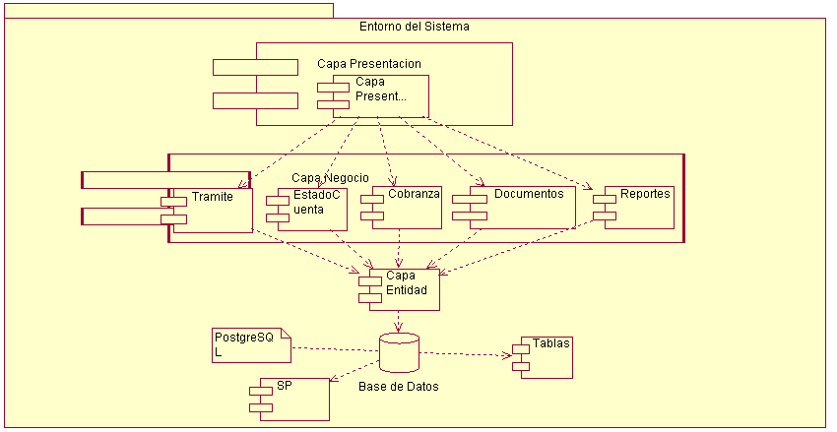

**Fuente: Elaboración Propia**

**Diagrama de Despliegue**

En la figura N° 180, se muestra el diagrama de despliegue del sistema.

**Figura N° 180: Diagrama de Despliegue del Sistema**



**Fuente: Elaboración Propia**